федеральное государственное автономное образовательное учреждение высшего образования
«НАЦИОНАЛЬНЫЙ ИССЛЕДОВАТЕЛЬСКИЙ УНИВЕРСИТЕТ ИТМО»

ОТЧЕТ
по лабораторной работе №5
Вариант №11
по дисциплине «Системы искусственного интеллекта»

Автор: Кулаков Н. В.
Факультет: ПИиКТ
Группа: P3230
Преподаватель: Королёва Ю.А.



1) Текст задания.
Цель: решить задачу многоклассовой классификации, используя в качестве
тренировочного набора данных - набор данных MNIST, содержащий образы рукописных
цифр.
- Используйте метод главных компонент для набора данных MNIST (train dataset объема
60000). Определите, какое минимальное количество главных компонент необходимо
использовать, чтобы доля объясненной дисперсии превышала 0.80+номер_в_списке%10.
- Построить график зависимости доли объясненной дисперсии от количества используемых
ГК.
- Введите количество верно классифицированных объектов класса номер_в_списке%9
для тестовых данных.
- Введите вероятность отнесения 5 любых изображений из тестового набора к
назначенному классу.
- Определите Accuracy, Precision, Recall or F1 для обученной модели.
- Сделайте вывод про обученную модель.
2) Выполнение.
График зависимости объясненной дисперсии:
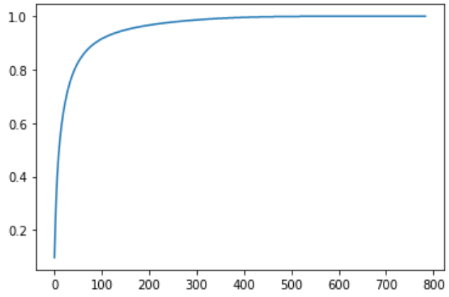
Confusion matrix:
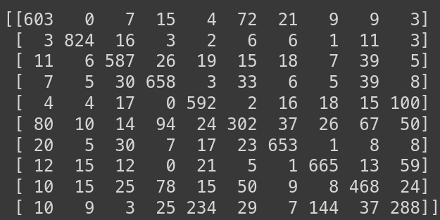
# количество объектов класса 2 отнесенных ко 2 классу
# second 2 -> count of predicted 2s
cl = 11 % 9
print(cl)
m_confusion[cl][cl]
// 587
Вероятность отнесения 5 любых изображений)
from random import sample
indexes = sample(range(len(X_test)), k=5)
print(indexes)
test_objects = [X_test[i] for i in indexes]
for number, proba in zip(indexes, clf.predict_proba(test_objects)):
print(f"Image #{number}: class={y_pred[number]}, proba={round(max(proba), 4)}")
[7564, 2553, 5203, 7259, 3541]
Image #7564: class=6, proba=0.4753
Image #2553: class=8, proba=0.4711
Image #5203: class=0, proba=0.5694
Image #7259: class=9, proba=0.3346
Image #3541: class=0, proba=0.786
Accuracy, precision, recall, f1:
from sklearn.metrics import classification_report
print(classification_report(y_test, y_pred))
precision recall f1-score support

0 0.79 0.81 0.80 743
1 0.92 0.94 0.93 875
2 0.79 0.80 0.80 733
3 0.73 0.83 0.77 794
4 0.64 0.77 0.70 768
5 0.56 0.43 0.49 704
6 0.84 0.85 0.84 772
7 0.75 0.83 0.79 803
8 0.66 0.67 0.66 702
9 0.53 0.37 0.43 786

accuracy 0.73 7680
macro avg 0.72 0.73 0.72 7680
weighted avg 0.73 0.73 0.73 7680
3) Вывод
В ходе выполнения данной лабораторной работы я построил график зависимости для объясненной дисперсии, а также реализовал многоклассовую классификацию с помощью метода опорных векторов. Кроме того, разобрался, как просматривать параметры модели.

4) Приложение
ссылка на репозиторий на гитхабе:
https://github.com/zubrailx/University-ITMO/tree/main/Year-3/Artificial-intelligence/lab-5

